Los Mandatos Familiares



Afirmativo: ______________________________________ Negativo: ___________________________________



Afirmativo: ______________________________________ Negativo: ___________________________________



Afirmativo: ______________________________________ Negativo: ___________________________________



Afirmativo: ______________________________________ Negativo: __________________________________



Afirmativo: ______________________________________ Negativo: ___________________________________



Afirmativo: ______________________________________ Negativo: ___________________________________



Afirmativo: ______________________________________ Negativo: ___________________________________

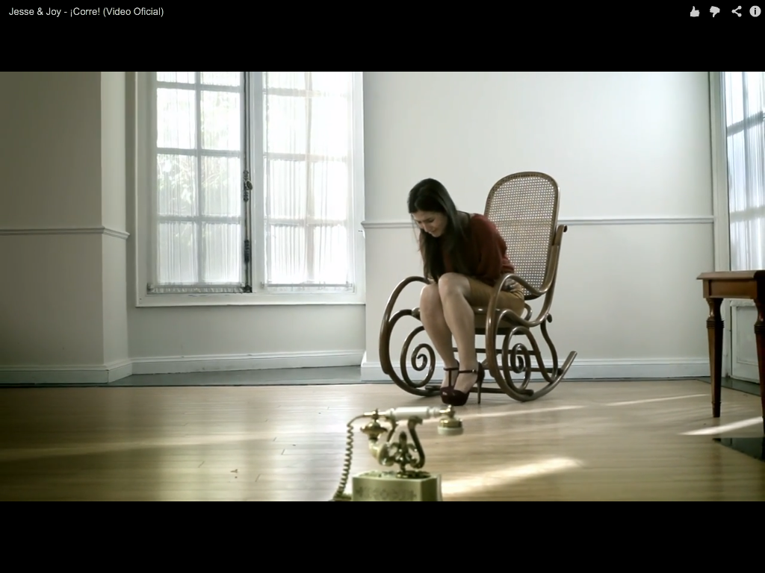

Afirmativo: ______________________________________ Negativo: ___________________________________



Afirmativo: ______________________________________ Negativo: ___________________________________



Afirmativo: ______________________________________ Negativo: __________________________________



Afirmativo: ______________________________________ Negativo: ___________________________________



Afirmativo: ______________________________________ Negativo: ___________________________________



Afirmativo: ______________________________________ Negativo: ___________________________________



Afirmativo: ______________________________________ Negativo: _________________________________



Afirmativo: ______________________________________ Negativo: ___________________________________



Afirmativo: ______________________________________ Negativo: _____________________________________

